软件工程作业
班级：计本2班 姓名：沈泽标 学号：105032013065

1.2.1 类的关系
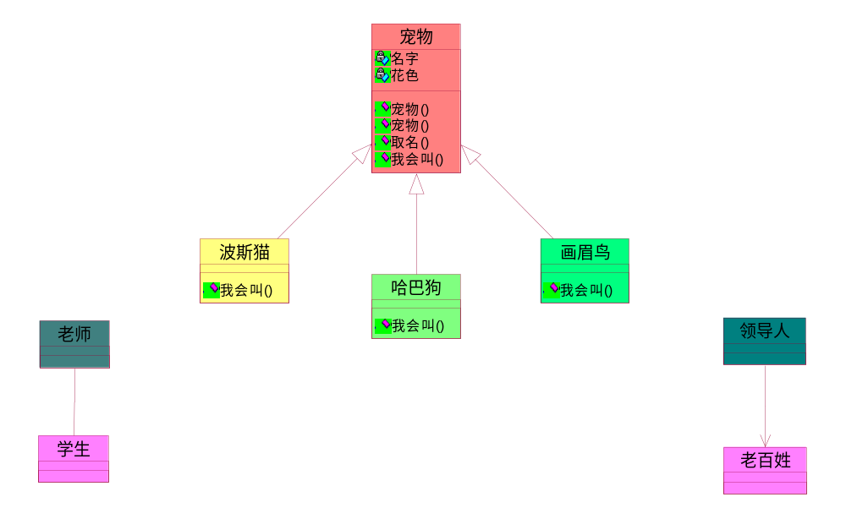
1.2.2 生命的本质

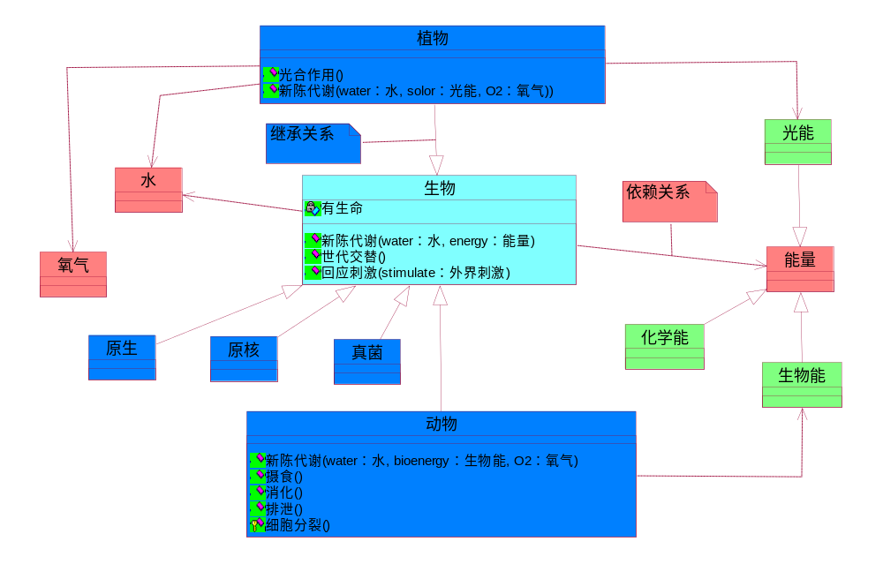

1.3.1 蚂蚁的地下世界
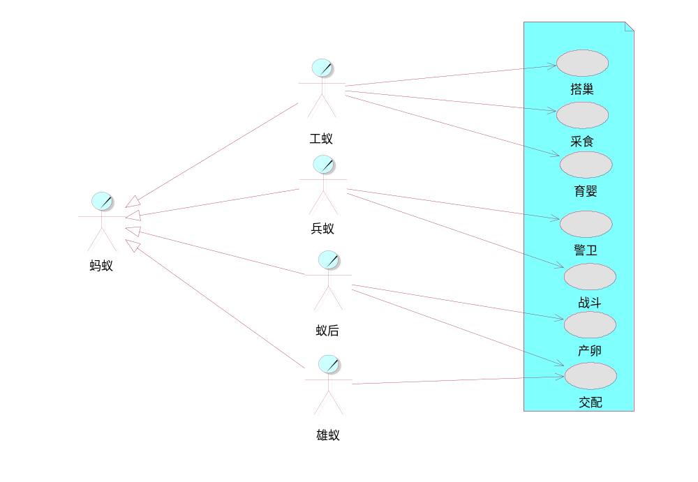
1.4.1 蚂蚁的协作
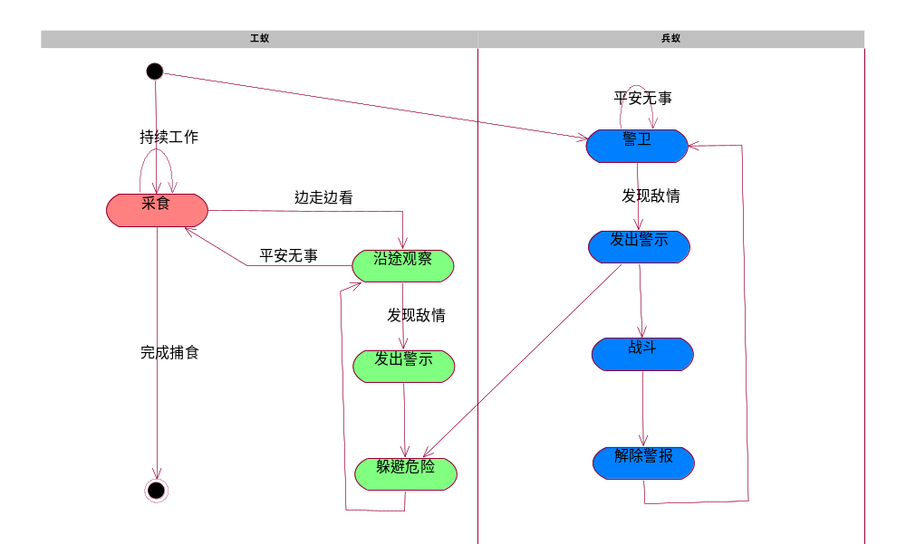

1.5.1 狼群的战术
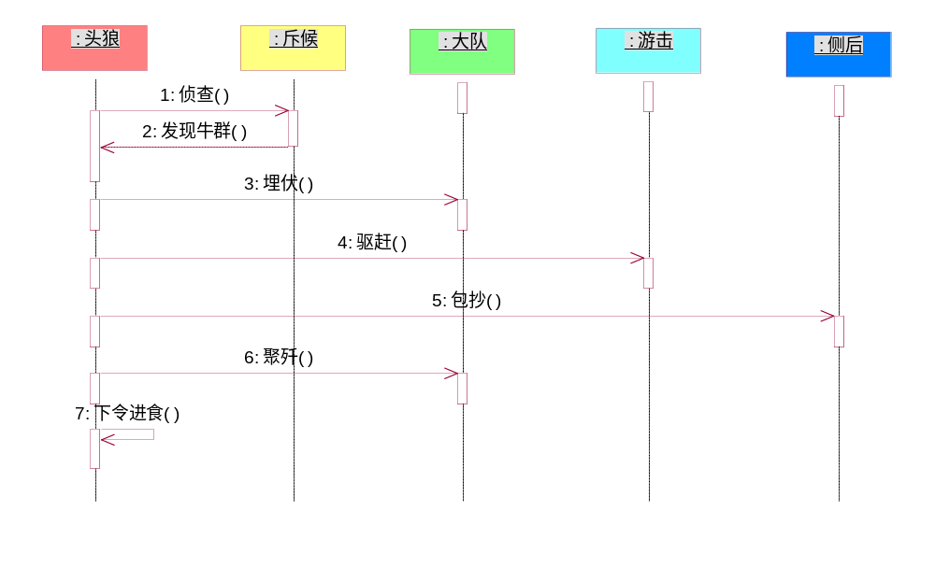
1.6.1 马戏团的表演

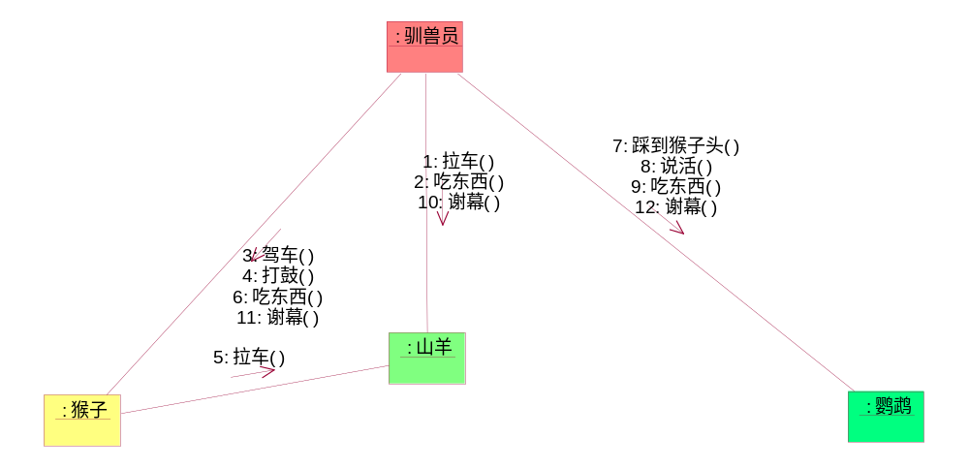

1.7.1 街头的红绿灯
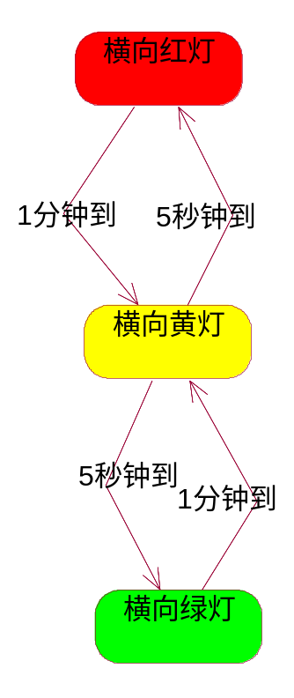
1.8.1 将军的属下

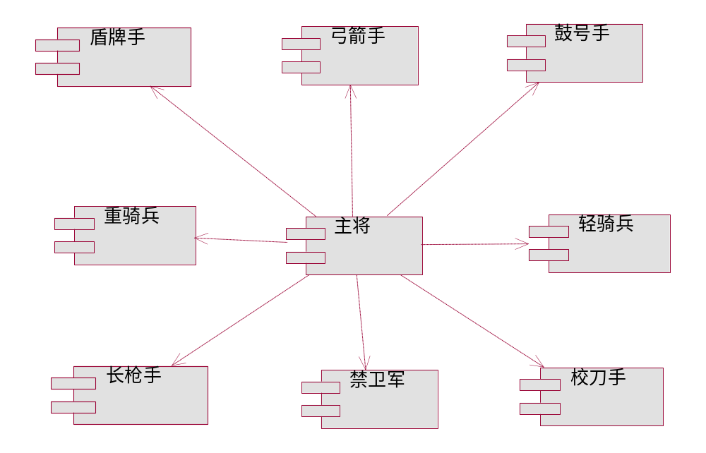

1.9.1 将军的布阵
